TRƯỜNG ĐẠI HỌC TÀI NGUYÊN VÀ MÔI TRƯỜNG TP.HCM
KHOA CÔNG NGHỆ THÔNG TIN


BÀI TẬP BUỔI 9
QUẢN LÝ DỰ ÁN PHẦN MỀM

Giảng viên hướng dẫn: ThS. Phạm Trọng Huynh
Sinh viên thực hiện: Trần Nguyễn Minh Khôi
Mã số sinh viên: 1150080059
Lớp: 11_ĐH_CNPM1
Khóa: 2022 - 2026

TP. Hồ Chí Minh, 13 tháng 10 năm 2025
GIỚI THIỆU:
Cấu trúc phân chia công việc (WBS) cho Ứng dụng cảnh báo sức khỏe dựa trên AQI cung cấp cái nhìn có cấu trúc và chi tiết về tất cả các công việc cần thiết để phát triển và triển khai dự án này. Nó phục vụ như một công cụ quản lý giúp truyền đạt rõ ràng phạm vi, quy trình và sản phẩm bàn giao liên quan đến việc xây dựng hệ thống. Thông qua WBS, người quản lý dự án và nhóm có thể xác định tiến độ dự án, phân bổ nguồn lực hiệu quả và ước tính chi phí với độ chính xác cao hơn.
Dự án này tập trung vào phát triển một ứng dụng thân thiện với thiết bị di động và dựa trên web để theo dõi và hiển thị dữ liệu Chỉ số chất lượng không khí (AQI) theo thời gian thực cho các thành phố khác nhau. Hệ thống cho phép người dùng tìm kiếm thành phố hoặc sử dụng GPS để tự động phát hiện vị trí của họ và nhận thông tin tức thời về chất lượng không khí, cảnh báo sức khỏe và khuyến nghị an toàn. Ứng dụng tích hợp các API bên ngoài như WAQI và OpenAQ.
Tùy thuộc vào mục đích và giai đoạn lập kế hoạch, WBS có thể được trình bày ở nhiều mức độ chi tiết khác nhau. WBS cấp cao có thể được sử dụng trong kế hoạch dự án chính để phác thảo các thành phần chính, trong khi phiên bản chi tiết hơn có thể được đưa vào dưới dạng phụ lục để mô tả các nhiệm vụ cụ thể.
Trong tài liệu này, Cấu trúc phân rã công việc (WBS) được phát triển đến cấp độ thứ ba nhằm minh họa rõ các hạng mục và sản phẩm chính của dự án. Ở giai đoạn triển khai thực tế, WBS sẽ được mở rộng chi tiết hơn theo quy tắc “8 đến 80”, nghĩa là mỗi gói công việc (work package) nên có khối lượng tương đương từ 8 đến 80 giờ làm việc để đảm bảo dễ quản lý, đo lường và kiểm soát tiến độ. WBS được trình bày trong tài liệu này bao gồm toàn bộ các công việc cần thiết để hoàn thành Dự án “Ứng dụng Cảnh báo Sức khỏe Dựa trên Chỉ số Không khí AQI” — từ lập kế hoạch ban đầu, thiết kế hệ thống, phát triển backend và frontend, tích hợp cơ sở dữ liệu, kiểm thử và đánh giá hiệu năng, cho đến triển khai, vận hành và bảo trì hệ thống. Mỗi cấp độ trong WBS phản ánh sự phân rã logic giữa các giai đoạn, giúp nhóm dự án dễ dàng xác định phạm vi, phân bổ nguồn lực, cũng như theo dõi tiến độ và chất lượng trong suốt vòng đời dự án.
XEM CẤU TRÚC CÂY:
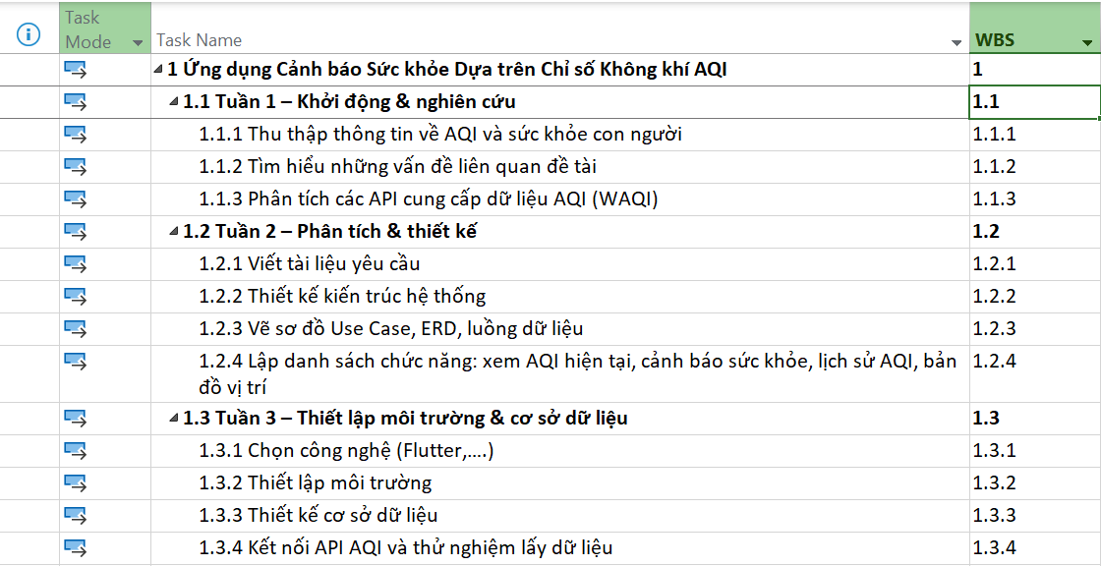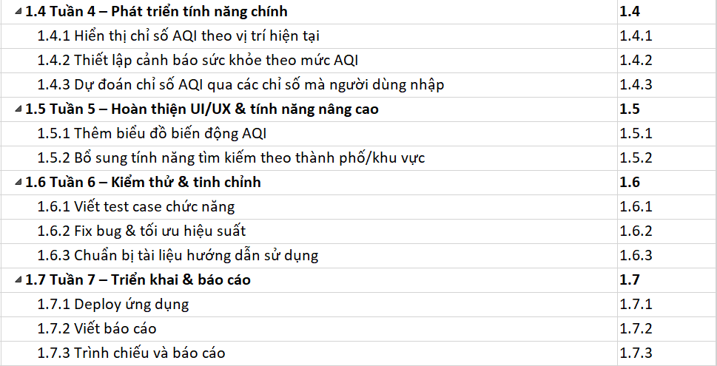

TỪ ĐIỂN WBS (WBS DICTIONARY):
Từ điển WBS chứa toàn bộ thông tin chi tiết về Cấu trúc phân chia công việc (WBS) cần thiết để đảm bảo hoàn thành thành công dự án. Quan trọng nhất, nó bao gồm định nghĩa của từng gói công việc (Work Package) — được xem như các “bản tuyên bố phạm vi nhỏ” trong dự án. Các thành viên tham gia dự án sẽ sử dụng WBS Dictionary để xác định phạm vi cụ thể của công việc mà họ được giao, vì vậy việc mô tả rõ ràng, ngắn gọn và chính xác là rất quan trọng. Ngoài phần định nghĩa, từ điển WBS còn có thể bao gồm thông tin như: mức độ nỗ lực (Level of Effort), mã kiểm soát chi phí, phân công nguồn lực, người chịu trách nhiệm và các chỉ số quản lý khác.

Cấp | Mã WBS | Tên Hạng Mục | Mô Tả / Định Nghĩa
1 | 1 | Dự án Ứng dụng Cảnh báo Sức khỏe Dựa trên Chỉ số Không khí AQI | Toàn bộ các công việc cần thiết để phát triển, kiểm thử và triển khai hệ thống ứng dụng cảnh báo sức khỏe dựa trên dữ liệu AQI.
2 | 1.1 | Khởi động & Nghiên cứu | Các công việc nhằm xác định phạm vi dự án, nghiên cứu cơ sở lý thuyết và nguồn dữ liệu AQI.
3 | 1.1.1 | Thu thập thông tin AQI & tác động sức khỏe | Thu thập tài liệu, báo cáo và nghiên cứu về ảnh hưởng của AQI đến con người.
3 | 1.1.2 | Tìm hiểu API (WAQI, OpenAQ) | Phân tích cấu trúc dữ liệu, cơ chế request/response và giới hạn truy cập của các API.
3 | 1.1.3 | Phân tích yêu cầu người dùng | Xác định các chức năng chính như tìm kiếm thành phố, xem biểu đồ AQI, cảnh báo sức khỏe.
2 | 1.2 | Phân tích & Thiết kế hệ thống | Các công việc nhằm xây dựng bản thiết kế tổng thể của hệ thống.
3 | 1.2.1 | Viết tài liệu yêu cầu | Soạn thảo tài liệu mô tả yêu cầu nghiệp vụ và kỹ thuật.
3 | 1.2.2 | Thiết kế kiến trúc hệ thống | Mô hình hóa cấu trúc 3 lớp: frontend, backend và cơ sở dữ liệu.
3 | 1.2.3 | Vẽ sơ đồ Use Case, ERD, luồng dữ liệu | Mô tả mối quan hệ giữa các tác nhân và chức năng trong hệ thống.
3 | 1.2.4 | Xác định chức năng ứng dụng | Liệt kê chi tiết các module chính: tra cứu AQI, GPS, bản đồ, biểu đồ thống kê.
2 | 1.3 | Thiết lập môi trường & Cơ sở dữ liệu | Chuẩn bị nền tảng kỹ thuật và môi trường phát triển.
3 | 1.3.1 | Chọn công nghệ | Lựa chọn Python/FastAPI, ReactJS, MongoDB, Redis, n8n cho quy trình tự động hóa.
3 | 1.3.2 | Cài đặt môi trường phát triển | Thiết lập thư viện, cấu hình backend và frontend.
3 | 1.3.3 | Thiết kế cơ sở dữ liệu | Tạo các collection (City, AQIData, Logs, User) trong MongoDB.

BẢNG THUẬT NGỮ (GLOSSARY OF TERMS):
Thuật ngữ | Định nghĩa
Mức độ nỗ lực (Level of Effort – LOE) | Lượng thời gian hoặc công sức cần thiết để hoàn thành một công việc cụ thể.
Mã WBS (WBS Code) | Mã định danh duy nhất được gán cho mỗi phần tử trong WBS để xác định vị trí của nó trong cấu trúc phân cấp.
Gói công việc (Work Package) | Phần công việc nhỏ nhất trong WBS, có thể giao cho cá nhân hoặc nhóm thực hiện, với sản phẩm bàn giao cụ thể.
Thành phần WBS (WBS Component) | Một phần tử trong WBS, có thể là gói công việc hoặc nhóm công việc ở bất kỳ cấp độ nào.
Phần tử WBS (WBS Element) | Một phần tử duy nhất trong WBS, có thể chứa công việc hoặc các phần tử con, đại diện cho một phần phạm vi cụ thể của dự án.

